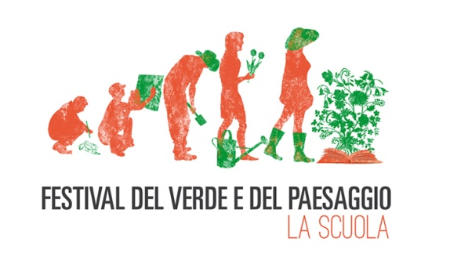
Festival del Verde e del Paesaggio: la Scuola
Il giardinaggio è un’arte, una scienza, un gioco: è questo l’approccio delle lezioni a cura del Festival del Verde e del Paesaggio con esperti vivaisti, giardinieri professionisti, architetti del paesaggio e docenti di altissimo livello.
Un incantevole giardino segreto ai piedi del Gianicolo, nel cuore di Roma, per chi desidera imparare o approfondire tutto sulle piante, sui giardini e non solo.
Obiettivo dei nuovi corsi in partenza dal 30 Gennaio 2016 è dare una formazione completa con attenzione sia alla parte teorica che pratica: sarà infatti possibile piantare e veder crescere un vero orto, un giardino, allestire un terrazzo o un balcone, conoscere i segreti di singole varietà botaniche, studiare con importanti garden designers.

Il palinsesto didattico:
A lezione dai vivaisti - Inizio incontri 30 Gennaio 2016
Sei appuntamenti dedicati alla conoscenza di alcune tra le piante più amate tenute da importanti vivaisti e produttori italiani.

Terrazzi e Balconi a cura di Blu Mambor - Inizio corso 9 Febbraio 2016
Le piante, i vasi, le luci, la copertura, l’arredamento, l’impianto d’irrigazione, in otto lezioni il corso fornisce gli elementi di botanica, progettazione e composizione per poter creare un giardino sul nostro terrazzo o balcone.

Il Giardino Mediterraneo a cura di Blu Mambor - Inizio corso 9 Febbraio 2016
Come progettare un giardino mediterraneo, fioriture ricche e prolungate, colori e profumi inconfondibili: le piante del bacino mediterraneo sono ideali per creare un giardino di facile manutenzione e di grandissimo fascino.

Garden design a cura di Carlo Contesso - Inizio corso 8 Febbraio 2016
Imparare a progettare e realizzare il proprio spazio verde attraverso le liste dei desideri, il genius loci, la scelta dei materiali e quella delle piante.

Planting design a cura di Carlo Contesso - Inizio corso 8 Febbraio 2016
Per progettare con le piante c’è bisogno di valutazioni estetiche, conoscenze compositive, colturali ed ecologiche, tutte necessarie al successo del nostro progetto assicurandoci le condizioni ideali in cui le piante crescono.

Giardinaggio a cura di Federico Barbariol - Inizio corso 11 Febbraio 2016
Il corso in otto lezioni insegnerà a riconoscere le piante, le loro necessità, lo sviluppo, la riproduzione e le principali patologie.

Giardinaggio avanzato a cura di Federico Barbariol - Inizio corso 11 Febbraio 2016
Il corso teorico e pratico si rivolge a chi vuole approfondire argomenti e tecniche di giardinaggio ed ha una buona conoscenza delle piante e della loro coltivazione.

Verde verticale a cura di Monica Sgandurra - Inizio corso 10 Febbraio 2016
Il corso vuole esplorare le diverse tipologie del verde verticale fino all’ultima innovazione, il muro vegetale.

Disegno botanico a cura di Marta Materni - Inizio corso 3 Febbraio 2016
Il corso permetterà a chi muove i primi passi nell’ambito del disegno di acquisire i fondamenti tecnici necessari per arrivare a riprodurre correttamente un’immagine tridimensionale su carta.

Acquerello botanico a cura di Marta Materni - Inizio corso 3 Febbraio 2016
Rivolto a chi già possiede la capacità di costruire un’immagine tridimensionale su carta, il corso intende fornire nozioni di base sul modo migliore di sfruttare questa tecnica, sicuramente la più nota, in funzione delle esigenze specifiche dell’illustrazione botanica.

